Фамилия, имя__________________________________ класс______
Образовательный минимум по окружающему миру
3 класс I полугодие
- Назови государство, в котором ты живёшь.
________________________________________________________________________________

- Напиши столицу нашего государства. _____________________________________________
- План местности - __________________________________________________________________________________________________________________________________________
- Обозначь основные стороны горизонта:

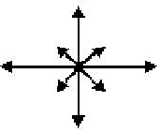

- Карта - _______________________________________________________________________________
_______________________________________________________________________________________
_______________________________________________________________________________________

- Напиши в каких состояниях встречается вода в природе:
_______________________________________________________________________________________
_______________________________________________________________________________________
- Состав почвы:_______________________________________________________________________
_______________________________________________________________________________________
_______________________________________________________________________________________
- Полезные ископаемые – это________________________________________________________
_______________________________________________________________________________________
_______________________________________________________________________________________
- Перечисли группы растений.
_______________________________________________________________________________________
_______________________________________________________________________________________
- Заполни схему:
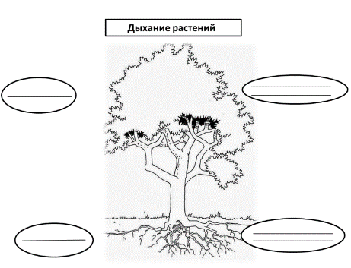

Образовательный минимум по окружающему миру
3 класс I полугодие
Ответы:
- Российская Федерация (Россия).
- Город Москва.
- План местности – это точный чертёж местности, выполненный с помощью условных знаков.
- Основные стороны горизонта:
С
З
В
Ю

5.Карта – это уменьшенное изображение земной поверхности с помощью условных знаков.
6. В жидком, твердом и газообразном.
7. Состав почвы: воздух, вода, перегной, песок, глина, минеральные соли.
8. Полезные ископаемые – это горные породы и минералы, которые человек использует в хозяйстве.
9.Группы растений: водоросли, мхи, папоротники, хвойные, цветковые.
10.

Углекислый газ
Углекислый газ
Кислород
Кислород

